CHAPITRE 3 : Tectonique

- La tectonique : la déformation des roches
Introduction :
La tectonique c'est la discipline consacrée à l'étude des structures acquises par les roches postérieurement à leur formation, c'est donc la science des déformations de l'écorce terrestre, elle est aussi appelée Géologie structurale.
Le déplacement des plaques lithosphériques à la surface de la Terre provoque des forces, appelées contraintes tectoniques, qui déforment les roches selon deux grands types de structures : les failles et les plis.
  - Repérage géométrique :
Pour une couche déterminée, on définit la direction qui est donnée par l'intersection du plan de stratification de la couche avec un plan horizontal, et le pendage qui s'exprime par l'angle maximum fait par la couche avec l'horizontale.
Le pendage se situe donc dans le plan perpendiculaire à la direction, il est nul pour une couche horizontale, de 90 ° pour une couche verticale.
  - Description des accidents tectoniques:
La formation des chaines de montagnes ou orogénèse (oro: montagne, relief) résulte des mouvements horizontaux, verticaux de l'écorce. Les contraintes auxquelles sont soumises les roches se traduisent par deux types de déformations:
- Les unes continues et souples, domaine des plis,
- Les autres discontinues et cassantes qui se manifestent par des failles.
- Il existe d'autres déformations intermédiaires ex: les flexures, fissures, d'autres enfin s'accompagnent d'un déplacement subhorizontal: nappe de charriage.

  - Déformation souple Plis:
- Déf : Les plis sont des déformations continues formés d’ondulations +/- serrées, ils sont la manifestation d’un comportement fragile des roches, et le moyen le plus simple d’absorber une contrainte de compression horizontale.
Les plis sont des ondulations des couches aux quelles on donne le nom d'anticlinal ou de synclinal.
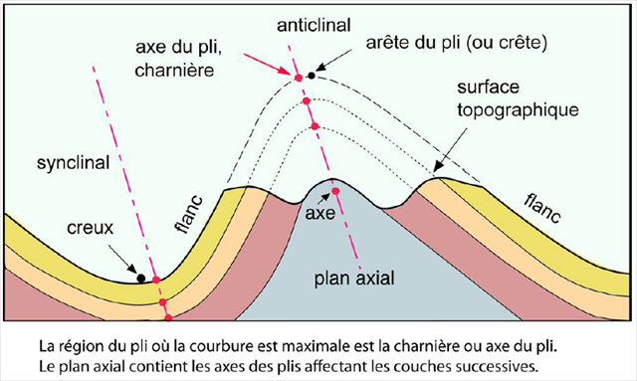

- Un anticlinal est un pli dont le cœur est constitué par les couches les plus anciennes.
- Un synclinal est un pli dont le cœur est constitué par les roches les plus récentes.
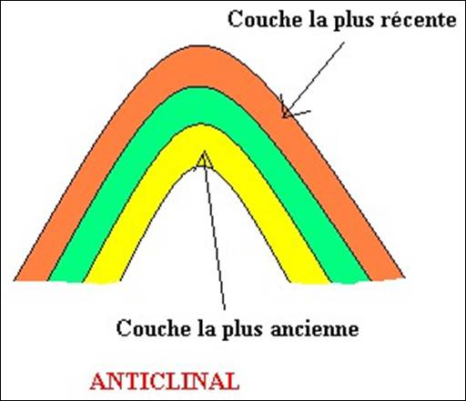
- Les plis correspondent à des ondulations des couches de terrain qui subissent un raccourcissement horizontal. Chaque pli présente une zone de courbure maximale, appelée la charnière du pli, de part et d’autre de laquelle se développent les flancs. Lorsque la charnière a une concavité tournée vers le bas (en forme de tunnel),
- le pli est appelé anticlinal ; lorsque la concavité est tournée vers le haut (en forme de gouttière), il s’agit d’un synclinal. Le plan virtuel qui contient les charnières de toutes les couches est dénommé plan axial du pli.

- Principaux types de plis: voir schémas
Ex: Pli droit, pli en genou, pli couché, pli-faille, pli-chevauchant.

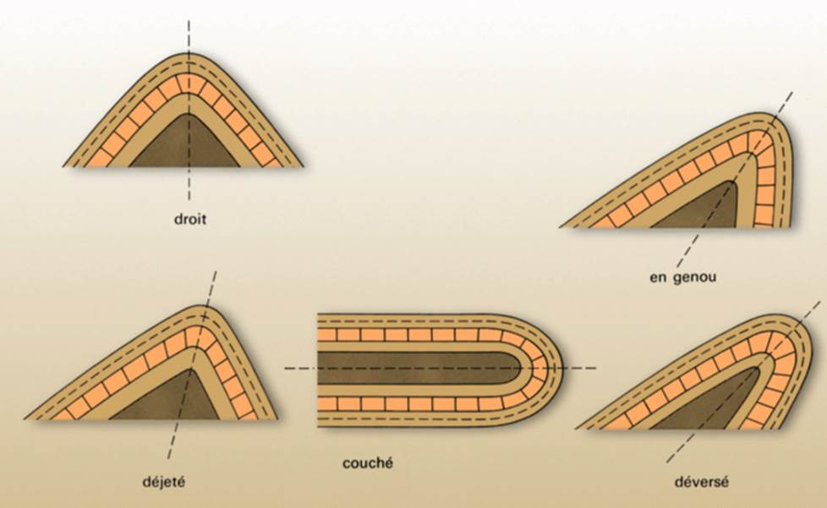
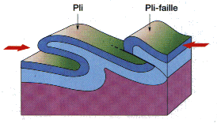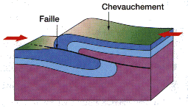

- Groupement des plis :
Les plis sont rarement isolés et se groupent pour former des anticlinorium (ensemble de plis qui dessinent un anticlinal à plus grande échelle, le synclinorium ensemble de plis qui dessinent un synclinal).

3.2 Déformation cassante : Failles
- Déf:
Les failles sont des cassures de l’écorce terrestre qui décalent deux
compartiments de part et d’autre d’un plan de rupture. Celui-ci est souvent appelé « miroir de faille » à cause du polissage des roches sous l’effet du frottement qui laisse également son empreinte sous la forme de stries de friction parallèles. Le sens de déplacement relatif des blocs est connu grâce aux « petites marches » de recristallisations qui se forment pendant le jeu de la faille. Le rejet de faille mesure le décalage des blocs, l’un par rapport à l’autre.
La surface de rupture ou de glissement est dite plan de faille, ce dernier subit un polissage mécanique et forme ainsi un miroir de faille, parfois strié, selon les directions des mouvements relatifs.
Le rejet : est le déplacement relatif dans les deux lèvres d’une couche repère déterminée dans le sens vertical ou horizontal.
Le pendage : est l’angle que fait le plan de faille avec l’horizontal.
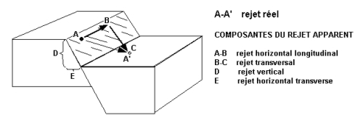

Elles se distinguent ainsi:
- Des diaclases qui sont des cassures sans déplacement visible.
- Des flexures qui sont de brusques changements de pendage selon une surface déterminée, mais sans cassure.

- Principaux types de faille: voir schémas
- Si le rejet horizontal est nul, la faille est dite verticale
- Si le rejet correspond à un mouvement d’extension la faille est dite normale, le plan de faille est incliné vers le compartiment affaissé.
- Si le rejet exprime une compression, on dit que la faille est inverse, le compartiment supérieur chevauche le compartiment inférieur.
- Les failles sont dites conformes si leur plan est incliné dans le sens du pendage des couches.
- Contraires, si leur plan est incliné en sens contraire du pendage des couches.
- Lorsque la composante majeure du rejet est horizontale la faille est dite de décrochement ou de coulissage correspondant à un mouvement relatif des deux compartiments soit vers la gauche si le décrochement est senestre, soit vers la droite si le décrochement est dextre.
Ex: Faille normale, faille inverse, faille de décrochement
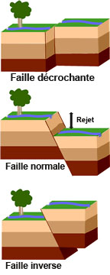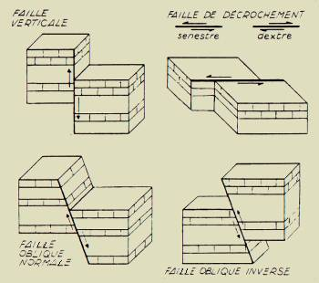

- Groupement de failles:
Les failles peuvent se grouper, on parle alors de champ de faille. On appelle Horst ou Môle le compartiment surélevé entre deux compartiments abaissés et Fossé ou Graben le compartiment abaissé entre deux môles.
Un graben est un fossé d’effondrement limité par des failles normales.
On utilise le terme de rift pour désigner les grabens.
Un horst comprend une série de compartiments surélevés limités par des failles.
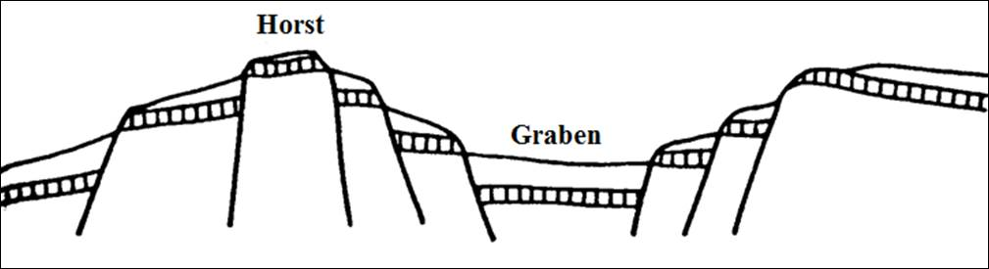

Relations des failles avec les séismes et les volcans :
Cette relation avec séismes, volcans est évidente, ce sont les champs de faille internes des ceintures orogéniques qui sont les plus sismiques.
Le volcan est très lié aux champs de faille en extension ouvrent dans la croute des fissures et qui mettent en contact la surface du sol avec la partie superficielle du manteau.
  - Chevauchements et charriages (nappes)
- Déf: La superposition verticale de deux séries dont ce n'est pas la succession normale, le mouvement horizontal de l'une des deux séries expliquant le contact anormal et le recouvrement : c'est la notion de chevauchement ou charriage.
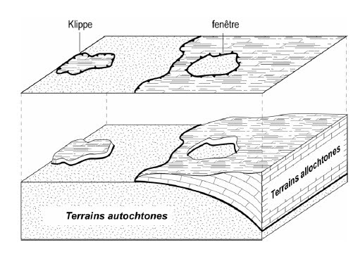

On dit que l'unité supérieure est charriée ou encore allochtone c'est la nappe de charriage, l'unité inférieure est considérée comme autochtone c.-à-d. n'ayant pas bougé.
    - Chevauchements: Correspondent à des unités tectoniques de petites dimensions, de portée limitée.
    - Charriages: Correspondent à des unités tectoniques de grandes dimensions, allochtones et autochtones appartiennent à des domaines paléogéographiques différents.

